**市场分析08**

**产品促销**

**实验报告**



**学号：201600301079**

**姓名：崔玉峰**

**班级：2016级**

## 问题描述

1. **问题题目**

2012年赛季美国职业棒球大联盟的数据简要分析：

道奇体育场是世界上最大的棒球场，可容纳56,000人。2012赛季，道奇 体育场仅两次满座。而2012赛季，只进行了两次广告帽促销和三次广告衫促 销，不足以得出有意义的推断。13场星期五晚上的比赛和7月4号的比赛中使 用了烟花。晚上的比赛共进行了11次公仔促销，公仔促销对入座率是否有影 响呢？

**最终目标：**

为了向管理人员提供促销活动建议，我们想知道促销活动对上座率是否会产生积极的影响，如果促销活动确实对上座率有积极的影响，这影响又有多大。

1. **解题思路**

通过对数据进行可视化操作来查看数据的分布，性质，特点等信息。可视化方法可以采用盒型图，散点图等。然后选取参数对数据建立线性回归模型，对数据进行拟合和预测。

## 具体实现：

1. **加载数据**

根据所给的.csv数据，通过pandas库读进来

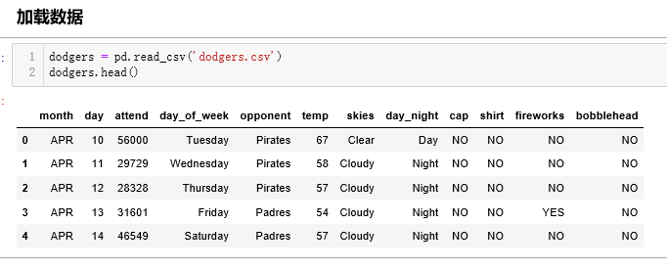

1. **以星期分组画出盒型图**

以比赛星期（dayofweek）属性为例，取值只在星期一到星期日，根据星期取值统计数据并且，调用matplotlib的boxplot方法画出盒型图。 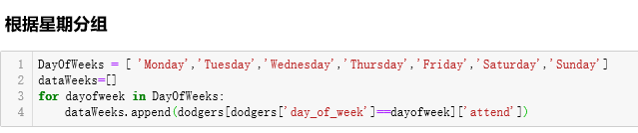

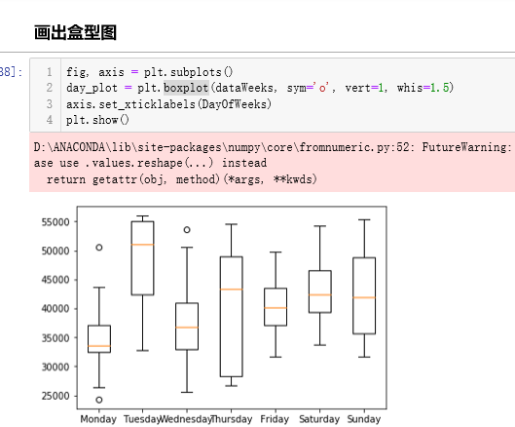

1. **根据月份分组画出盒型图**

同理根据月份（**month**）属性的取值对数据进行分组并画出盒型图

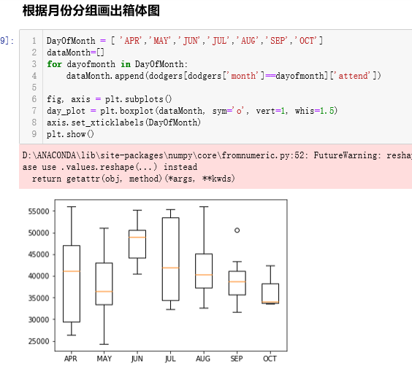

1. **根据比赛时间和天气画出散点图**

根据比赛在白天或者晚上；天气是晴天还是阴天对数据进行划分，根据情况画出散点图：

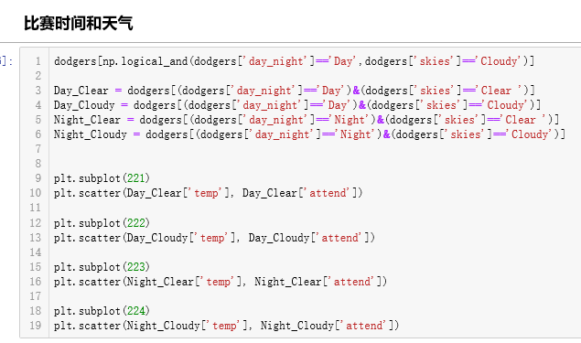

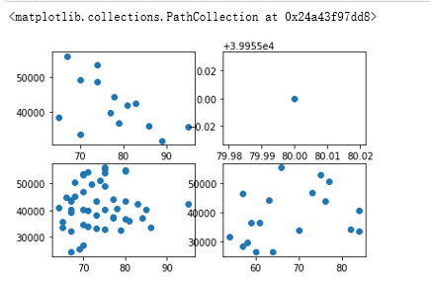

1. **根据对战对手画出盒型图**

统计不同的对战对手，对数据进行分组，然后画出盒型图：

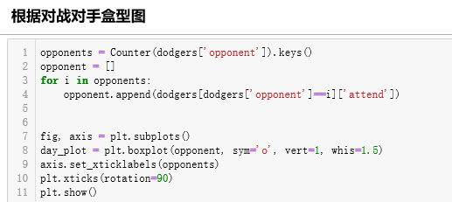

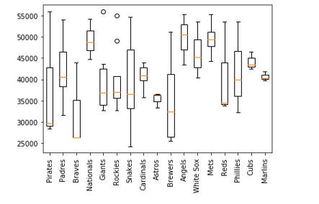

## 结果分析：

## 实验结论和感悟：

本次实验的数据和代码会通过.ipynb的形式上传可以随时运行查看。

本次实验通过建立K-Means聚类对样本数据进行了简单的聚类，分析出两类不同的消费者。